Информация о проведении мастер – класса «Подарок маме» в РРЦ «Здравушка»
19 ноября 2015 года педагоги нашего Центра посетили Республиканский Реабилитационный центр «Здравушка». В преддверии праздника, посвященного Дню матери, были проведены мастер-классы, в которых приняли участие ребятки в возрасте 7 – 11 лет и их родители. Методист Фазлеева Н. А. и педагог-организатор Саляхетдинова А. Х. провели мастер-класс «Подарок маме», где изготовили красочные открытки из аппликаций. Методист Шабаева В. А. и ПДО Горшкова О. А. с ребятами изготовили сердечки и цветочки в технике «Соленое тесто». Ребята и мамы очень творчески подошли к мастер-классам и получили массу положительных эмоций и отличное настроение.

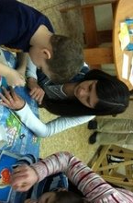 | 